Fundación Educacional Colegio  Sagrados Corazones Manquehue  Segundo Ciclo |  | 2°Básico  Cs. Naturales
Unidad 2: Animales
Guía 9: Más Ciclos de vida

Nombre: ________________________________Curso: 2 ____ Fecha:______

- Observa la siguiente imagen con mucha atención.
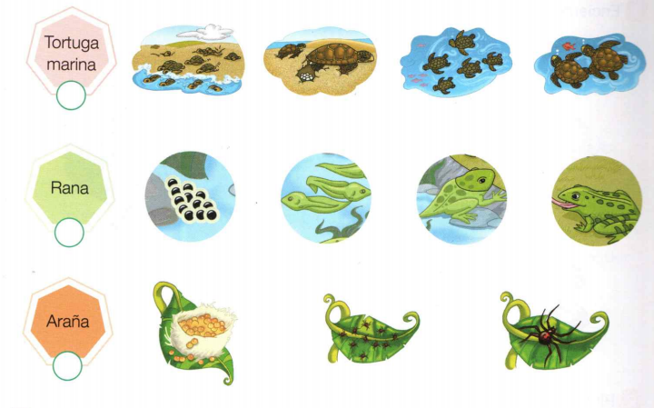

¿Qué afirmaciones son correctas?, subraya la o las correctas.
- Todas las etapas del ciclo de vida de la tortuga marina se desarrollan en el mar.
- Las etapas del ciclo de vida de una araña se desarrollan en el mismo hábitat.
- Hay etapas del desarrollo de una rana que ocurren en el agua y otras en la tierra.

Algunos animales desarrollan su ciclo de vida en diferentes hábitats. Por ejemplo la rana y la tortuga marina se desarrollan en el agua y en la tierra.

Hay animales que experimentan cambios en sus cuerpos cuando pasan de una etapa a otra en su ciclo de vida. Este proceso se llaman metamorfosis.

- Observa las imágenes y explica cuál de los dos ciclos de vida presentan metamorfosis, justifica tu elección.
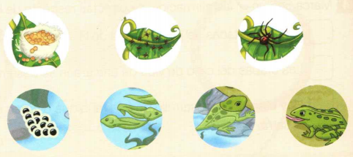
El ciclo de vida de la rana realiza metamorfosis ya que las crías de la rana están primero en un huevo, luego son renacuajos con cola, posteriormente es una rana joven con patas y finalmente es adulta y vive en tierra.
- Ordena las etapas de cada ser vivo, escribe en los círculos los números del 1 al 4 para ordenarlos.
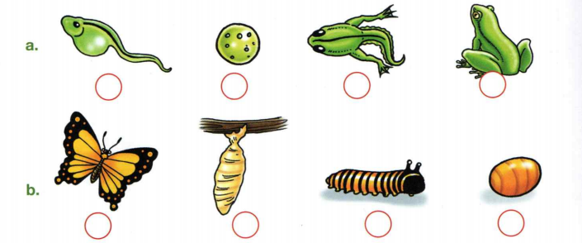
4
3
3
2
1
4
2
1
Desafío Voluntario: Si te animas, investiga acerca del ciclo de vida de una planta y compáralo con el de un animal, puedes realizar un diagrama de Venn en una cartulina y enviar una foto a tu profesora que te hace las clases online de ciencias.

